·训练前需归一化；

·计算各指标的p值来选择最显著特征、绘制ROC曲线、**Kappa系数**（用于一致性检验的指标，也可以用于衡量分类的效果）；

·分别测试单个SQI和多个SQI时分类器的分类性能；

·将上述中结果ACC按降序排列，选择排名靠前的参与多特征分类模型（性能在理论上是先升高而后趋于稳定，有可能会变差）【作图时可参考以下】，同时，**可通过ACC的方差来判断模型是否鲁棒；**

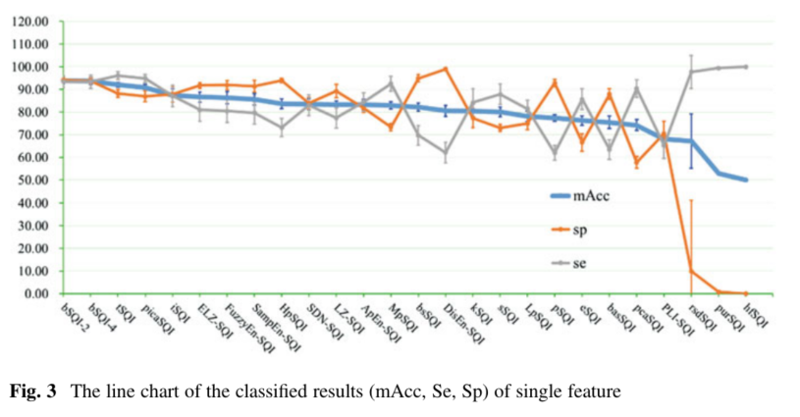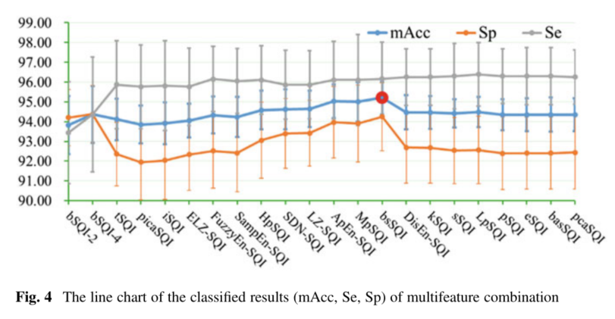

·模板系数矩阵：去除收尾处的不完整周期，之后各个BCG周期间分别做相关运算，得相关系数矩阵：

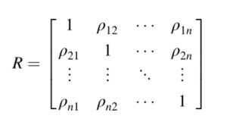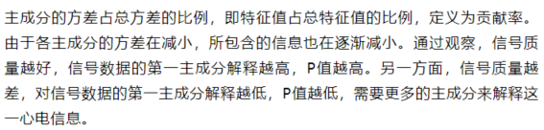

·可使用的分类器：人工神经网络(ANNs)、线性判别分析(LDA)、k-最近邻(KNN)、支持向量机(SVM)、决策树(DT)和贝叶斯分类器

·用十倍交叉验证方法，最后用评价指标（10次的ACC、Se、Sp）的均值和方差来评价性能

·首先用显著性检验（Mann-Whitney U检验）分析不同的类别之间哪些特征有显著差异，然后对有显著差异的特征进行进一步分析

